臺灣校長澳洲大學參訪團結案報告書
2006 TAIWAN UNIVERSITY DELEGATION TO AUSTRALIA
4/1~4/8

主要參與會議:
「2006 International Education Conference」4/3~4/5
「Australia University Profiling Seminar」4/6
「臺澳大學校長雪梨交流會議」4/7

與會代表: 團長李嗣涔等共20人
服務機關: 教育部、澳大利亞商工辦事處、臺灣大學等11所大學
會議地點: 澳洲布里斯本、雪梨
會議期間: 民國九十五年四月一日至四月八日
報告日期: 民國九十五年七月二十日

目錄

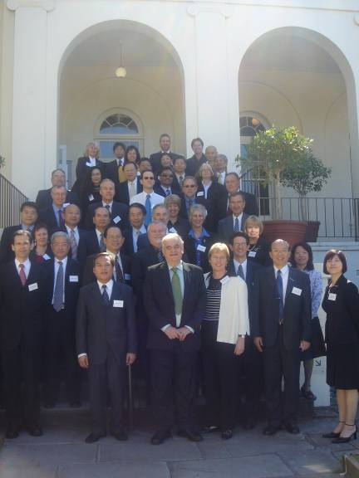
壹、代表團之緣起
貳、訪澳行程簡介
參、與會者名單
肆、訪學校之簡介
伍、過程簡報
會後檢討與後續
陸、會議計畫書
柒、新聞稿
捌、附件
澳洲高等教育現況
國際教育論壇與會名單

4/6澳洲大學參訪團全體代表與參加Australia University Profiling Seminar 與會者攝於雪梨大學會議廳

一、緣起
澳大利亞教育部於2005年11月來函教育部國際文教處，邀請國內10位大學校長赴澳洲布里斯本參加2006年國際教育論壇，(4月1日~4月8日)。10位代表建議具備奈米科技、生化科技、或藝術領域專才，並於正式會議結束後參訪澳洲大學及高科技產業。我國與澳大利亞從2002年起於澳洲首度召開第一屆台澳高等教育會議，又於2004年在台舉辦第二屆台澳會議。今年7月並擬召開第三屆台澳高教育會議，而此次會議希望藉由領域對領域深入探討合作之可能，以作為7月會議討論基礎。此次參訪活動，教育部委託國立台灣大學統籌協調組團事宜。透過此次會議，可與澳大利亞大學之校長進行直接之經驗分享與意見交流，提供彼此大學經營之理念及良好可行之制度。 並增進台灣日後與各國長期之學術研究合作關係，提昇我國高等教育之管理素質及競爭力。尤其有助於國內建立大學法人化之制度的經驗。 此外，對於促進高等教育國際化及提升我國際學術地位實有積極助益。

On behalf of my colleagues from Taiwan, I would like to thank the Australian Commerce and Industry Office and the Ministry of Education of The Republic of China for the daring endeavor of taking this delegation of leading university Presidents, Vice Presidents, and professors from Taiwan on a historic mission destined to break new ground in the Australia-Taiwan relationship as well as to strengthen the already close tie between our higher education institutions. I also want to thank the Australian Department of Education, Science, and Training (DEST) for inviting us all and providing unprecedented support all the way. Together, the International Education forum 2006 in Brisbane and the University President Profiling Seminar in Sydney will lay the cornerstone for more joint ventures in the future. Personally, this trip is very dear to me, as it is my very first visit to Australia. My colleagues and I are ready to take full advantage of this wonderful opportunity to learn from our Australian counterparts.

Si-Chen Lee, Ph.D

President
National Taiwan University
Head of the Taiwan Delegation to Australia
March 2006

澳洲大學代表團行程
Saturday 1 April 2006
19:30 集合時間: 4/1(六) 晚上 7: 30
地點: 中正國際機場 第二航廈
班機: CI053 起飛時間:21:45

Sunday 2 April 2006
08:20 Arrive Brisbane International Airport on China Airlines CI053
09:20 Depart for Gold Coast by Executive Bus
11:00 Check-in Hotel Watermark Gold Coast and change clothes
11:00 Dean Woodgate travel to Gold Coast Domestic Airport by Executive Bus
11:45 中央大學李羅全校長抵達Gold Coast Domestic Aiport on Qantas Airlines QF830
11:55 成功大學宋瑞珍副校長抵達Brisbane International Airport on Cathay Pacific Airlines CX 103
12:40 Depart for the luncheon hosted by Griffith University
13:00-15:00 Luncheon hosted by Vice-Chancellor of Griffith University at the Mandarin Court Restaurant 澳洲格里菲斯大學大學簡報
18:30-20:00 Casual Dinner hosted by AEI Taipei Director,

Monday 3 April 2006
08:00 Travel to the University of Queensland by Executive Bus
09:30-12:30 Visit the University of Queensland
12:30-13:20 Lunch hosted by the University of Queensland
13:30 Depart for International Education Forum 2006 by Executive bus
13:45-16:30 Met by 駐澳代表處文化組組長邱玉嬋一同出席Ms Julie Chiu, Director of Cultural Division, Taipei Economic and Cultural Office in Australia (TECO) and her colleagues, Mr David Dong and Ms Iris Chen and attend International Education Forum 2006
17:00-18:30 Welcome Cocktail Reception
Venue: Brisbane Convention and Exhibition Centre
18:45-19:30 Briefing by Ms Julie Chiu Director of Cultural Division, Taipei Economic and Cultural Office in Australia (TECO)
19:30-21:30 駐澳代表處文化組組長工作簡報Dinner hosted by Ms Julie Chiu, Director of Cultural Division,Taipei Economic and Cultural Office in Australia (TECO)
21:30 Depart for Manor Apartment Hotel by Executive bus

Tuesday 4 April 2006
08:30 Met at the lobby of the hotel and depart for the Forum by Executive Bus
09:00-17:00 Met Mr Dean Woodgate at the Forum venue and attend International Education Forum 2006 參加國際教育論壇
17:00-19:00 Networking opportunities with Australia universities representatives
19:00-22:30 Forum Dinner
22:30 Return to the hotel by Executive Bus

Wednesday 5 April 2006
08:20 Check out of hotel and met at the hotel lobby
08:30 Depart for the Forum by Executive Bus
09:00-17:00 International Education Forum 2006參加國際教育論壇
17:00 Travel to light dinner by Executive Bus
17:20-18:20 Light Dinner hosted by AEI Taipei Director, Mr Dean Woodgate
18:20 Depart for Brisbane Domestic Airport by Executive bus
19:45 Depart for Sydney on Qantas Airlins QF555
21:15 Arrive in Sydney
22:20 Arrive Pacific International Apartments – Sydney

Thursday 6 April 2006
08:00 Met at the lobby of the hotel and depart for the Taiwan-Australia University Profiling Seminar by Executive bus 台澳學術領域研討會
08:30-18:00 Taiwan-Australia University Profiling Seminar
18:30 Depart for dinner by Executive Bus
19:00-21:00 Dinner for Taiwanese Delegation hosted by
TECO Representative Dr. Gary Lin
21:00 Return to hotel on foot

Friday 7 April 2006
09:00 Depart for the University of New South Wales by Executive Bus
09:30 12:30 Visit the University of New South Wales
參訪新南威爾斯大學
12:30-13:30 Lunch hosted by the University of New South Wales
14:00-15:30 Visit the University of Sydney 參訪雪梨大學
15:30 Travel to Sydney opera House by Executive Bus

FOR TAIWANESE UNIVERSITY PRESIDENTS/VICE PRESIDENTS
台澳大學校長會議 (校長、副校長能參加)
17:00-19:00 Meeting with Australian Vice-Chancellors’ Committee
19:00-22:00 Dinner hosted by Australian Vice-Chancellor’s Committee

Saturday 8 April 2006
11:40 返台Depart for Taipei on China Airlines CI052
19:10 Arrive in Taipei (Terminal Two)

 | 校名 | 校長 | 英文名
1 | 臺灣大學  National Taiwan University | 李嗣涔校長 | Si-Chen LEE
2 | 台南藝術大學  Tainan National University of theArts | 薛保瑕教務長 | Pao Shia HSUEH
3 | 台灣藝術大學  National Taiwan University of the Arts | 張浣芸副校長 | Wan-Yun CHANG
4 | 台灣藝術大學  National Taiwan University of the Arts | 廖新田教授 | Hsin-Tien LIAO
5 | 交通大學  National Chiao Tung University | 黃副校長威 | Wei Hwang
6 | 成功大學  National Cheng Kung University | 宋瑞珍副校長 | Ruey-Jen, SUNG
7 | 台北藝術大學  Taipei University of the Arts | 釋惠敏代校長 | Guo,Miin-Fang(Huimin Bhikkhu)
8 | 中央大學  National Central University | 李羅權校長 | Lou-Chuang LEE
9 | 長庚大學  Chang Gung University | 包家駒校長 | Chia-Chu PAO
10 | 中山大學  National Sun Yat-sen University | 張宗仁校長 | Chung-cheng CHANG
11 | 中山大學  National Sun Yat-sen University | 張德民教授 | Te-Min CHANG
12 | 中山大學  National Sun Yat-sen University | 何扭今教授 | New-Jin HO
13 | 清華大學  National Tsing Hua University | 陳文華校長 | Wen Hwa CHEN
14 | 中興大學  National Chung Hsing University | 蕭介夫校長 | Jei-Fu SHAW
15 | 教育部  Ministry of Education | 楊玉惠委員 | Yu Huei YANG

Delegation from National Taiwan University
1 | 台灣大學  National Taiwan University | 沈 冬 主任  國際學術交流中心 | Tung SHENG
2 | 台灣大學  National Taiwan University | 粱欣栄 副主任  國際學術交流中心 | Yan Wing LEUNG
3 | 台灣大學  National Taiwan University | 張純怡 幹事  國際學術交流中心 | Chun I CHANG

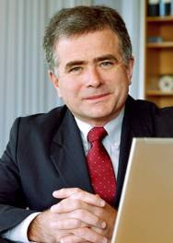
Griffith University 格林菲斯大學
校長
姓名: Professor Ian O’Connor
學位: Bachelor of Social Work and Doctor of Philosophy from The University of Queensland.
Head and Professor of Department of Social Work and Social Policy at The University of Queensland
成立:1971年
學生組成: 大學及研究所共 22,000 餘名學生
海外學生: 來自世界 65 個不同國家
大學簡介
-以其優良的教學及研究保持良好聲譽，該校已動態及創新的大學與研究所課程之設計是為因應工商業、科技、政府的需求。
-擁有澳洲最大的音樂學院，畢業學生深受藝文界肯定。擁有澳洲最古老的藝術學院。
校區簡介 :
葛里菲斯大學位於昆士蘭省發源地的布利斯班與黃金海岸之間，學校共計有六個校區，位於Nathan 的校本部、Mt Gravatt 校區、Logan 校區、Gold Coast 校區、澳洲最大的音樂學院 Queensland Conservatirium、澳洲最古老的藝術學院 Queensland College of Art。
課程簡介:
提供超過300 種大學及研究所課程，超過 5000 種廣泛課程。
包含:
法律 教育
商業與管理 亞洲與國際研究
環境科學 工程與應用科學
人文科學 健康與行為科學
科學與技術 商業與飯店管理
昆士蘭藝術學院：商業藝術、應用攝影、卡通製作、鑄金銀、插畫、 3D設計、平面設計、室內設計、戲劇寫作創造藝術、藝術、繪圖。
昆士蘭音樂學院：音樂、音樂藝術、音樂教育、音響學、爵士。

The University of Queensland昆士蘭大學
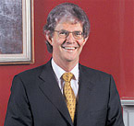
校長:
姓名Professor John Hay
學位 :BA (Hons) (Western Australia & Cambridge), MA (Cambridge), PhD (Western Australia), Hon LittD. (Deakin), Hon DLitt. (UWA), FACE, FAIM
成立:1910
海外學生:來自世界80多國
大學簡介
-本校為澳洲最古老、規模最大的學府之一
-1998-1999 年榮獲澳洲最佳大學，名列澳洲大學 Group 8，一直保持良好聲譽與領導地位。因致力於教學及應用、基礎研究而聞名國際。
-是昆士蘭省最大最古老的大學，畢業的學生深受國際間認同與肯定。
-根據英國權威教育機構出版之2004年世界最佳大學，昆士蘭大學排名No.49
昆士蘭大學在澳洲聯邦政府三次的教學品質評鑑中皆名列前茅。畢業生的就業率位居第一。
-學校擁有昆士蘭省最大的圖書館，180萬冊藏書及多媒體資訊
-排名第一的工業贊助之研究中心，及排名第二的國立研究中心，世界級的教學研究中心
-是澳洲成為Unversitas 21(由全球20所頂尖的大學所組成之聯盟機構) 會員之三所大學其中之一。
課程簡介
昆士蘭大學提供超過5,000種廣泛的課程，包括人類學、科學、法律、工程以及昆士蘭省唯一的牙科、獸醫、製藥學、物理治療、礦業、冶金工程……
校區簡介
昆士蘭大學主校區在St. Lucia 佔地114公頃，校園寬廣宛如一座城市應有盡有。
分散昆士蘭省各地的醫學院和牙醫學院、海事研究站、實驗礦場、獸醫學、農場及地震偵測站。

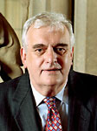
The University of Sydney雪梨大學
校長
姓名: Professor Gavin Brown
學位 : MA StAnd PhD N'cle(UK) HonLLD StAnd, FAA
成立:1850
學生組成:
海外學生:來自世界80多國
大學簡介
-澳洲雪梨大學是澳洲歷史最悠久的大學， 名列澳洲大學Group
8。
-根據英國權威教育機構出版之2004年世界最佳大學，雪梨大學排名No.40
-主校區內的 Fisher 圖書館是澳洲最大的大學圖書館，藏書超過四百萬冊。
校區簡介
位於新南威爾斯州。全校由17所學院所組成，主校區位於雪梨市，另有多所分校分佈在雪梨大都會區。
課程簡介
課程包括：農業及農區管理、會計、文學及人文學、建築、視覺藝術、商科、電腦、牙科、經濟、教育、保健資訊管理、電機、法律、醫科、醫學放射技術、音樂、護理、職能治療、牙醫矯正、藥劑科、物理治療、心理學、復健科、理科、社會工作、獸醫、溝通障礙研究
New South Wales University
新南威爾斯大學
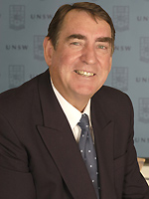
校長
姓名: Professor Mark Wainwright
學位 : Honours Degree in Applied Chemistry and a Master of Applied Science in Chemical Engineering from the University of Adelaide, a PhD in Chemical Engineering from McMaster University in Canada and a DSc for his research into Skeletal Catalysts from the University of South Australia.
成立:1949
學生: 33,000 名
海外學生:來自世界80多國5,280名
大學簡介
-名列澳洲大學 Group 8， 更是世界性 Universitas 21 成員。
-根據英國權威教育機構出版之2004年世界最佳大學，新南威爾斯大學排名No.36
校區簡介
新南威爾斯大學位於澳洲最大的城市－雪梨市的近郊，離市中心很近。除了美術設計和應用美術及教學等課程都在位於 Paddington, College of Fine Arts 的校區上課；運動及休閒研究的課程在 St.George校區上課外，其餘課程都在 Kensington 主校區上課。 本校在坎培拉市另設有澳洲國防學校。
課程簡介
課程包括: 應用科學、文學和社會科學、建築、飛行、生物學和行為科學、商學和經濟、教育、
工學、健康科學、法律、圖書館學、管理、醫學、眼科、科學和社會工作。
過程簡報Report of Taiwan University Delegation to Australia
台澳校長科技與文化創意產業參訪團

日期 | 活動名稱 | 地點
4/2 | 參訪格里菲斯大學 | Griffith Univ.黃金海岸
4/3 | 參訪昆士蘭大學 | Univ. of Queensland
4/4~4/5 | 2006國際教育論壇 | 布里斯本
4/6 | Australia University Profiling Seminar | 雪梨大學
4/7 | 參訪新南威爾斯大學 | New South Wales,
4/7 | 台澳大學校長會議 | 雪梨

4/2 Griffith University
撰寫者：長庚大學包家駒校長
本團全體團員在4月2日（星期日）上午九時抵達澳大利亞布理斯本機場後，在前往旅館途中即在10時半左右先行繞行Griffith University之Gold Coast（黃金海岸）校區，隨後全團團員在下午一時赴Griffith University Vice Chancellor and President Professor Ian O’Connor之午宴，陪同O’Connor校長參加午宴的有該校約10位一級主管，其中包括Professor Debra Creedy（Dean of Health）、Peter Carter（Manager of Administration）等人。團長李嗣涔校長與O’Conner校長代表雙方致詞，隨後並有多位Griffith University一級主管口頭說明該校的各種特色。O’Connor校長將在5月26日左右訪問台灣，屆時會對雙方未來的交流做更實質的討論。
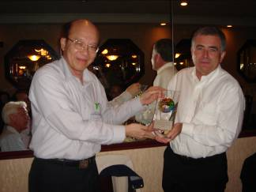
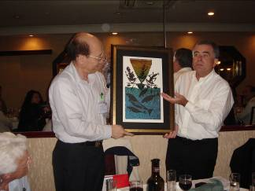

1 李校長致贈紀念品給格里菲斯大學校長Professor Ian O’Connor
1 | 2
2 格里菲斯大學校長Professor Ian O’Connor回贈紀念品給本國

4/3 University of Queensland
撰寫者：臺灣藝術大學張浣芸副校長
與會者：School of English, Media Studies and Art History, Pro. Tom O’Regan (Head of School), Ross Searl (Director, University Art Museum, the Mayne Centre), Joanne Tompkins (Reader in Drama) etc. 台灣代表：張浣芸副校長、惠敏代理校長、薛保瑕教務長、廖新田助理教授。
經過：School of English, Media Studies and Art History方面報告音樂、藝術史、戲劇、戲劇、學術出版與創意寫作等研究所課程，大學博物館之經營。台灣代表則提出問題回應。
討論重點：
- 張浣芸副校長提出大學博物館如何經營，尤其是財務獨立。台灣三所藝術
大學均有大學博物館或美術館，也都面臨經營上的挑戰。Ross Searl回答最好的方式是和地方政府機構或美術館合作，其次為計劃案的承攬。
- 台北藝大代理校長惠敏提出該校創意產業狀況，Tom O’Regan等人回應由於該校屬研究型大學，專攻理論研究，因此較少實務計劃。
- 廖新田提出台藝大成立藝術管理與文化政策研究所博碩士班，尋求該校合作促成研究生短期進修計劃，獲得積極回應。
- 參觀該校美術館、人類學博物館及展覽、實務。
觀察及建議：University of Queensland乃研究型大學，人文方面之學術研究採整合策略，由其學院名稱可知。該校藝術品、文物收藏豐富，投入管理之人力物力相當多，可以從中吸收經驗。該校與台灣學校合作意願甚高，可多方促成學生與教師交流。
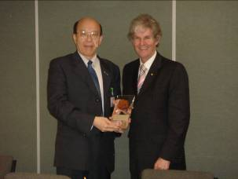
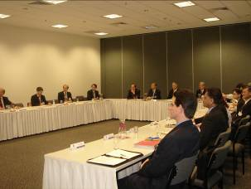

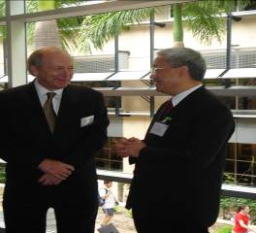
1 | 2
 | 3

1李校長贈紀念品給昆士蘭大學校長Pro. John Hay
2 與昆士蘭大學相關領域主管會談
3. 會後,本國和昆士蘭大學代表團成員們彼此相談甚歡

University of Queensland

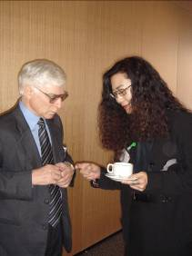
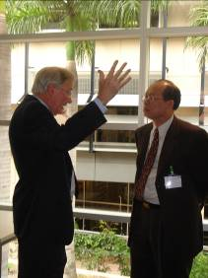

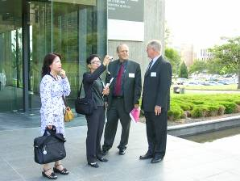
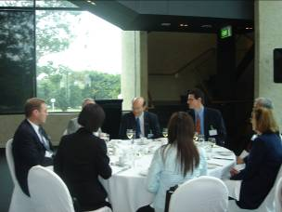

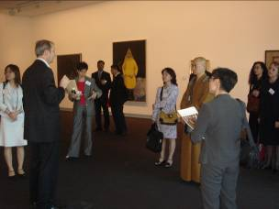
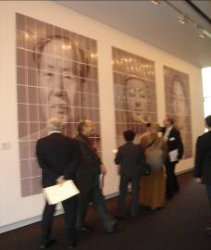

4~5 本團代表和昆士蘭大學代表團成員們彼此相談甚歡 6 參觀結束後，共享午餐於Art Museum
4 | 5
6 | 7
8 | 9
7~9 於昆士蘭參觀Art Museum

4/3~4/5 「2006 International Education Conference」國際教育論壇
撰寫者：臺灣大學
與會者：澳洲教育部部長 The Hon Gary Hardgrave (技職大學)及另一位教育部長The Hon Julie Bishop MP 總理大學科學訓練等政策， 其中來自世界各地的教育學者上千位(與會者名單如後)。 特別是亞洲地區的高等教育機構 中國的教育部次長吳楷迪女士、 韓國浦項科技大學校長等人亦出席此會 場面極為盛大。

經過及討論重點：為期三天的研討會其中主題包括: 「國際化教育之未來」及未來10~20年的趨勢、如何增進全球化競爭力?「教育與國際化接軌」、「 如何確保卓越的教學品質等等精彩的演講」 其中當然少不了對目前澳洲高等教育現況的簡介。近年來澳洲高等教育發展的國際化程度成長相當快速，由於其英語系國家的優勢及亞太地利之便， 教育國際化同時為澳洲締造了驚人的經濟效應，故在政府大力支助下每年湧進上萬名國際學生；又為確保其高教品質，政府在高教評鑑下了很大的功夫。這些努力為此次盛會打下豐富的基礎，許多與會者也透過小組討論及演講還有展覽吸取寶貴的經驗，彼此交流。本團各參與學校也藉此機會 商談交流合作 其中台灣大學與澳洲八大之一阿德雷得大學完成締結姊妹校的合約 中山大學亦對墨爾本大學作進一步的認識及了解。

觀察及建議： 此研討會之第一天晚宴由駐澳文化組組長邱玉嬋女士設宴邀請到澳洲教育部部長 The Hon Gary Hardgrave及駐澳大使蒞臨晚宴。此中亦感謝邱組長的悉心安排下為本團做了進幾年澳洲高等教育發展的經過以及相當有利的數據報表(請詳附件)。此中談及如何促進澳洲高教界學生赴台灣留學或交換， 討論希望台灣此次與會的大學能充實各校之英文網頁及短期語言文化課程，若有任何文宣品文化組亦表示樂意幫忙推廣。
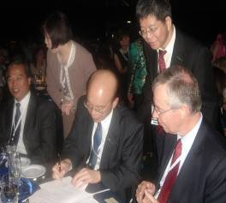
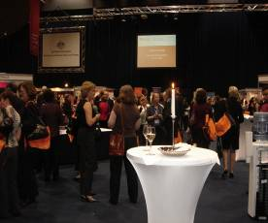
4/3~4/5國際教育會議論壇展覽會場 4/4晚上大會晚宴上台大與阿德雷得大學簽訂姊妹校合約

4/3 駐澳文化組組長設宴

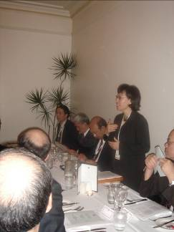
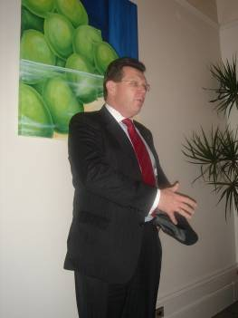

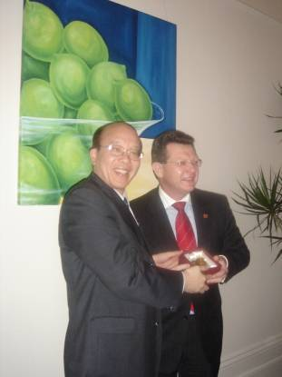
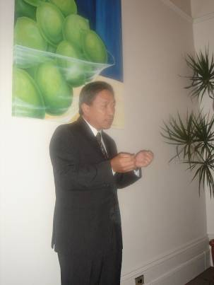

17駐澳代表處文化組組長邱玉禪小姐宴請代表團並做簡報
17 | 18
19 | 20
18澳洲教育部長Mr. Hardgrave蒞臨會場致詞
19李校長致贈教育部長紀念品
20駐澳代表蒞臨會場致詞
4/5 Griffith University in Brisbane
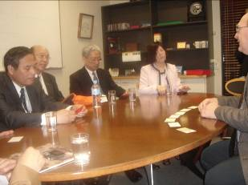

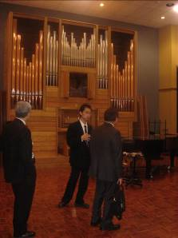

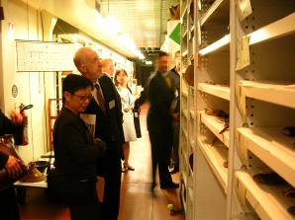

13 | 14
15 | 14
13~14參訪格里菲斯大學布里斯本音樂學院
15參觀昆士蘭大學之原住民音樂珍藏

4/6 Taiwan – Australia University Profiling Seminar
撰寫人: 國立台南藝術大學教務長薛保瑕教授
地點：Refectory, Home Building, University of Sydney
主持人: Sandy Chen, Manager, AEI (Australian Education International, DEST) , Taipei
與會者：
1. Professor John Hay, AC, Vice-Chancellor and President, University of Uueensland
2. Claire Duffy, Director of Strategy, Senior Research Officer, Australia Council for the Arts
3. Professor Joanne Finkelstein, Executive Dean, Faculty of Arts, Education and Human Development
4. Dr. Gerard Goggin, ARC Australian Research Fellow The University of Sydney
5. Dr. Anne Dunn, PhD, Senior Lecturer, Associate Dean, The University of Sydney
6. Professor Sue Rowley, Pro-Vice-Chancellor & Vice-President (Research), University of Technology, Sydney
7. Professor John E. Taplin, PhD.FAPS, Pro Vice-Chancellor (International), University of Adelaide
8. Professor Michael Meehan, PhD Camb. Head of School, School of Communication and Creative Arts, Deakin University
9. Professor Marilyn McMeniman AM, Pro-Vice Chancellor (Arts, Education and law), Griffith University
10. Dr. Guoxiu Wang, PhD, Research Scientist, University of Wollongong
11. Julie Chiu, Director of Cultural Division, Taipei Economic and Cultural Office in Australia
12. Professor Min-Fang Guo (Huimin Bhikkhu), Deputy President, Taipeu University of the Arts
13. Professor Wen-Yun Chang, Vice-President, National Taiwan University of the Arts
14. Associate Professor Hsin-Tien Liao, National Taiwan University of the Arts
15. Professor Pao-Shia Hsueh, DA, Dean of Academic Affairs, Tainan University of the Arts
經過：「Creative Industries」 為04/06早上討論與交流的重點，分別由澳洲代表Claire Duffy， Director of Strategy，Senior Research Officer, Australia Council for the Arts, 與台灣Julie Chiu， Director of Cultural Division, Taipei Economic and Cultural Office in Australia， 和Associate Professor Hsin-Tien Liao， National Taiwan University of the Arts分別就”創意產業”此議題提供執行的重點與經驗。

討論重點 : 澳洲發言人側重於該國創意產業的政策面的報告，含括文化政策主管機關澳洲議會（The Australia Council） 如何扮演其諮詢與規劃的角色，尤其是如何協助連結豐富的澳洲藝術文化與教育之間的多種執行方案, 而”多元文化群組”(AMA: Arts in a Multiculture Australia )則為其推動一大特色。因此其執行亦注重研究與發展，以促使群眾更了解涉及文化創作的藝術形式所含括的跨文化議題。討論中澳國亦表示他們推動創意產業之時，也十分注重藝術檔案(Art Archives)的建立，以及跨領域與跨文化的研究工作，以強化藝術與文化發展的關係。
台灣的發言人分別引介台灣的’文化創意產業’的結構與推動的現況. 邱組長引介教育部執行的方案，並說明教育部如何與多所學校合作推動培養人才的計劃, 而’挑戰2008 - e世代人才培育計劃’ 的說明， 則提供與會者了解教育在文化創意產業所著重的焦點。台灣另一發言人廖新田老師則以台灣’『 文化創意產業發展策略與措施』為報告的主軸。分別針對台灣文化創意產業推動概況、組織；文化創意產業分析－定義範疇、規模；發展願景與整體目標；計劃方案、措施與成果等加以說明，會中討論澳國教育學者關切藝術教育在台灣推動的’文化創意產業’的實質影響力有多少？並希望了解研究型的大學能否適切的結合企業界？並能有效的執行與推動政府的’文化創意產業’之政策？

觀察及建議：創意產業在澳洲自1990年後期至今已執行多年，因此也已發展了幾個不同的階段. 2001年以”知識國家” (Knowledge Nation) 為推動政策的重點，強調發展以知識為基礎的經濟社會，並強化創意產業和藝術彼此相互結合，促成全面性的影響，隨後再將創意產業化， 應用具潛能的創意，推動與企業界結合的多種平台，成果豐碩。
整體而言，澳洲政府在各個政府部門下設立不同的單位推動「創意產業」， 所含括的類向亦十分廣泛。較值得注意的是他們已經將推動方案與社會福利相結合，因此文化的推動方案也成為不可忽略的一大重點，隨著這些文化方案的推動，‘藝術如同產業’ (Art as Industry) 或‘藝術如同本體’ (Art as Identity)的思維亦成為廣泛討論的焦點。
台灣在推動「文化創意產業」之時， 已具體明示文化之重要性。 因此如何強化共同體的理念以及提昇全民美育的訴求，皆成為文化部門推動此計畫所重視的部分，只是此計畫如何能深化’文化產業’的思維，應是在此初階之時，急需關切的面向，畢竟如何結合人文藝術與經濟的議題，同時開啟經濟效益的文化產業是處於新與舊思維的轉宕之中，仍屬一個過渡階段常面臨的難題。而此時全面化的意識喚起，雖成為文化藝術界重要的發展與推動的計劃，然而如何開創多元思維、創意發想與鼓勵實驗的精神，以避免單一化的影響，皆是不可忽略的重要面向。
4/6 Australia University Profiling Seminar 於雪梨大學會議廳

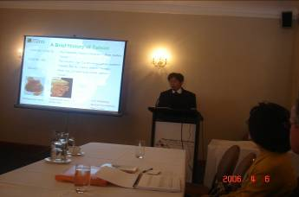
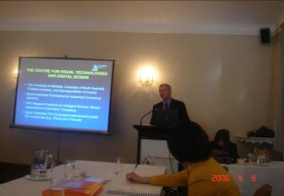

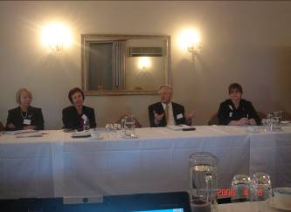
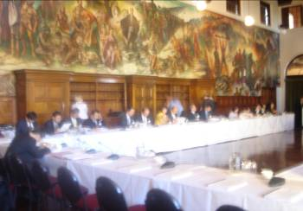

1~3 “創意產業”討論會場
1 | 2
3 | 4
4 Taiwan-Australia University Profiling Seminar (會議現場)

4/7 University of New South Wales 參訪新南威爾斯大學
撰寫者：國立中山大學校長張宗仁
與會者:
Professor Mark S Wainwright (President), Professor Les Field (Deputy Vice-Chancellor, Research), Tim Hesketh (Head of Electrical Engineering & Telecommunications), Roger W Read (Associate Dean of School of Chemistry), Barbara Chmielewski (Manager of Graduate Research School)
經過:
今日本團到達新南威爾斯大學參訪，由該校校長Wainwright教授在會場親自迎接。Wainwright校長首先致詞歡迎台灣大學代表團的訪問，並希望藉此與台灣學術界有廣泛的聯繫。Wainwright校長談到新南威爾斯大學的歷史，是第二次世界大戰後澳洲主要城市中第一個建立的大學，當然，其前身更可以追溯至1843年的雪梨機械學院。該校歷經五十多年的快速成長，至今已成為一所綜合型大學，不僅包含理工，更有藝術、環境、商業、法律、生命科學、醫學與管理等學系。同時，該所大學在研究上也有卓越貢獻，是澳洲G8研究型大學之一，在量子計算(quantum computing)、光電(photovoltaics)、愛滋病研究(HIV/Aids)、互動劇藝(interactive cinema)、多分子化學(polymer chemistry)與複雜系統(complex systems)領域上皆有世界級的水準。
Wainwright校長更進一步表示，該校為了促進國際化，於2004年宣布在新加坡建立海外校區，稱為UNSW Asia，是澳洲大學中第一個海外校區，也是新加坡第一個外籍大學。該校將是一個整合式校園，並且配合博士後課程發展研究。
由於Wainwright校長尚有其他要事，必須先行離開。接著由學術副校長Field教授繼續介紹新南威爾斯大學。Field副校長特別提到該校的近況，他表示新南威爾斯大學目前有將近42,000名學生，學校教職員工則約有5,000位。新南威爾斯大學的國際化程度亦為顯著，學生中包含約9,000名外籍生，分別來自世界165個國家，姐妹校有200多所，進行研究交流或是學生交換計畫。
近年來，新南威爾斯大學研究的廣度持續擴大，從藝術學院到量子力學與奈米科技，從愛滋病與其他重大疾病的治療研究到雪梨港生態與生物多樣研究，再再顯示新南威爾斯大學對研究環境、多樣化與世界級基礎建設建立之重視。同時，這些研究也或多或少有國際研究合作參與或是使用海外世界級硬體設備。有鑑於此，新南威爾斯大學強調建立國際研究網路，特別是亞洲，並藉由UNSW Asia的設立深耕之。
最後，Field副校長談到科技轉移的重要性。不論是新藥、新的軟體程式或是新的改善方法，新南威爾斯大學都必須將研究的成果轉移至實際的產品或製程。所以校方必須要有一套完善的機制做科技移轉，包含申請專利、智慧財產權的保護，以及與業界建立有效的溝通介面。
接下來則由該校的電機通訊系主任Hesketh教授與化學院副院長Read 教授共同主持。Read 教授首先提到新南威爾斯大學的研究強項，包含進階材料(advanced materials)、血管性生物學(vascular biology)、土木開礦工程(civil,mining engineering)、創意藝術(creative, performing, and visual arts)、資訊科技與機器人學(information technology and robotics)與水資源環境永續研究(water use, re-use and environmental sustainability)等。
Read 教授接著又提到該校最近新成立之博士後研究學院(Graduate Research School) (其管理者Chmielewski女士亦列席其中)，其成立是為了培育博士後研究之研究生。該學院的策略是致力保證研究生所得之訓練經驗是在監督標準、研究生可利用之資源與設備、學生行政、獎學金等方面之最佳典範(best practice)。該學院並提供一個整合的管道使得研究生能認知為學校研究社群的一份子。
Hesketh教授於學校說明的最後時間內分享新南威爾斯大學的部分研究強項細節。例如，該校的奈米科技包含了量子計算、奈米晶片、多分子科學與薄膜科學；複雜系統則包含了數學與統計模式、智慧製造、環境模式與能源與環境；資訊科技則包含了iCinema(與藝術學院合作)、機器人學與控制、網際網路與資料網路、人工智慧與資訊與通訊科技等。
最後，在上午的說明會結束後，本團成員即分成三組參觀新南威爾斯大學的重要研究中心，分別是ARC Center of Excellence in Advanced Photovoltaics and Photonics、Australian Photonics CRC以及iCinema。之後本團接受新南威爾斯大學的招待，享受了一頓精緻的午餐。藝術學校成員在午宴後又接受該校邀請，前往該校位於市中心的藝術學院，參觀院內所設之博物館。結束了這一次難得的參訪經驗。
七、觀察與建議
首先我個人認為這次的參訪活動是非常值得、有意義的。「他山之石，可以攻錯」，尤其是拜訪像新南威爾斯大學這樣的研究型大學，更有許多值得我們學習的地方。我將心得列舉如下：
- 國際化程度
根據該校Field副校長表示，新南威爾斯大學4萬多名學生中，外籍生就佔了將近25%，在校園中處處可見外籍生。新南威爾斯大學致力學校國際化並融入各式文化，是台灣各大學學習的標竿。
- UNSW Asia
不論校長、副校長均對該校要在新加坡設立校區感到驕傲與期待。事實上澳洲政府將教育視為一種輸出（產業），可以增進對政府的收入，這種趨勢愈來愈明顯，澳洲的教育事業一定會往鄰近亞洲國家擴張。台灣的大學一定要自我反思、增加國際競爭力，才可以在這一波國際教育的威脅衝擊下屹立不搖。
- 科技轉移
澳洲目前在科技方面要屬一些基礎科學研究（如生物科技、生物醫療）有顯著的成果。不過澳洲工業的相對不興盛，對於基礎科學研究的實際應用（如半導體產業）就比較難以發揮。事實上，這就是台灣各大學可以以之合作的地方，協助對方將基礎科學研究轉移至實際產業的應用。
- Graduate Research School
這個研究學院的成立正符合新南威爾斯研究型大學的方向，畢竟教授的研究多必須仰賴研究生甚至是博士後研究生。所以成立學院對他們照顧，也間接地增加研究的能力，著實有參考的價值。

4/7 University of New South Wales(UNSW)參訪新南威爾斯大學
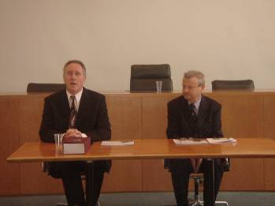
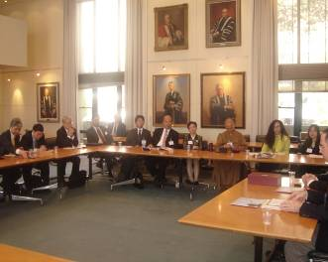

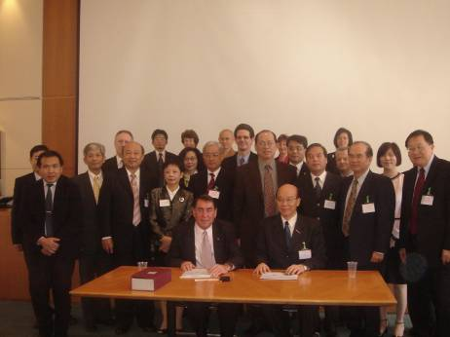

1參訪新南威爾斯大學(University of New South Wales) - 簡報
1 | 2
3
2參訪新南威爾斯大學(University of New South Wales) - 聽取簡報
3參訪新南威爾斯大學(University of New South Wales) – 團體留影

4/7 University of New South Wales(UNSW)參訪新南威爾斯大學

撰寫者：釋惠敏（郭敏芳）代理校長國立台北藝術大學

經過：
- 由UNSW校長Vice-Chancellor and President Professor Mark Wainwright AM親自接待。
- 簡報UNSW在Nanotechnology、Energy、Complex System、Information Technology、Environmental Sustainability
- 分三組參觀︰
(1)Centre for Quantum Computing
(2)Centre Photovoltaic Engineering
(3)Information Technology (iCinema) ︰藝術大學參加此組

討論重點：UNSW在iCinema(http://www.icinema.unsw.edu.au/)方面有UNESCO的印度古蹟數位化計畫。
The iCinema Centre for Interactive Cinema Research, established in 2001, is a joint venture of the College of Fine Arts and the Faculty of Engineering, School of Computer Science and Engineering at the University of New South Wales.

觀察及建議：
UNSW歷史悠久、規模大，各方面領域都有相關的學院可與國際交流。
UNSW若能將簡報內容與參觀重點列印給與會者，則會更有效果。

Taiwan Universities Delegation to Australia
校名：國立台北藝術大學
負責人：釋惠敏（郭敏芳）代理校長
洽談學校 | 洽談對象 | 合作內容 | 預定開始時間
College of fine Art (COFA),University of New South Wales(UNSW) | Greg Ferris | 本校之「藝術與科技中心」在iCinema方面，可研商古蹟數位化計畫之合作的可能性。 | 未定
Queensland Conservatorium of Music, University of Queensland | Professor Peter Roennfeldt | 該校的Learning and Creating at the Young Conservatorium可供本校未來發展參考，或許可考慮經驗交流。 | 未定
檢討及建議：
1. 未來應繼續保持交流關係。
2. 澳洲在國際教育市場方面非常用心用力。
根據澳洲政府的教育概介以及台灣駐澳文化組簡報，得知澳洲國際教育市場雖然只有20年歷史，但是已將近有35萬國際學生(2005年底)，居全球國際學生比率第一位（以澳洲高等教育為例，95萬大專學生中，有23萬國際學生），也是世界第三大國際教育的英語目的地（僅次於美國及英國；新加坡、馬來西亞、印尼及香港等亞洲國家的學生常將澳洲當作留學目的地的第一選擇）。澳洲的教育外匯產值有50-60億澳元（大約1200-1440億台幣），近於小麥業，高於羊毛業。國際教育市場同時也帶動澳洲附加利益，例如食衣住行、娛樂、旅遊等產值的增加，而且幫助其他國家培育菁英，有助於提升國際友好關係。
雖然澳洲政府根據某項調查(Global Student Mobility 2025)，樂觀的推斷2025年的國際教育需求量，將會從180萬人（2000年）達到720萬人。但是澳洲政府也了解到國際教育市場競爭激烈，有加拿大緊追在之後，許多歐洲國家如德國、及北歐國家都開始以英語授課。澳洲的主要留學進口國家如中國大陸及印度也都開始設立教英語的高中職校，並漸漸開放接受外國學生。澳洲政府為了保持國際教育市場優勢， 有下列幾點策略︰1. 加強基礎機制（制度、經營、管理等方面）。2. 品質取向的行銷重點。3. 加強留學生服務(招生、註冊、輔導、課程法案等)。4. 加強畢業後服務（就業輔導）。5. 充分掌握市場情報與服務，以在世界50多個國家成立了超過90個「澳洲國際文教中心」（IDP; International Development Program, Education Australia）辦事處，經由教育諮詢、刊物出版、展覽活動及英語能力測試等多方面管道來為澳洲各級學校從事招生活動。在世界各地的澳洲國際文教中心或澳洲駐外使館，設立共三十多個官方的海外據點AEI（Australian Education International）促進澳洲教育的國際化與國際學術交流。
這些策略與經驗雖然不一定完全適用於台灣教育，但是我們若有心往國際教育的方向發展，有必要研議氣度宏大、周詳精密的中長程規劃，才有可能在往後20~50年，成功的達成某些階段性的目標。
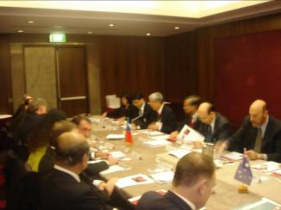
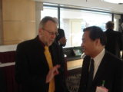

1~2臺灣、澳洲校長會議 4/7 Taiwan-Australia Presidents Meeting
1 | 2

4/7 Taiwan-Australia Presidents Meeting
撰寫者：陳文華
時間：17：00－19：00, 7 April 2006
地點：Harbour Bridge Room, Quay Grand Suites, 61 Macquarie St. Sydney
與會者：Professor Chia-Chu Pao, President, Chang Gung University
Professor Jei-Fu Shaw, President, National Chung Hsing University
Professor Wei Hwang, Senior Vice-President, National Chiao Tung University
Professor Lou-Chuang Lee, President, National Central University
Professor Chung-Cheng Chang, President, National Sun Yat-Sen University Professor Wen-Hwa Chen, Vice-President, National Tsing Hua University
Professor Miin-Fang Guo, Acting President, Taipei National University of the Arts
Professor Si-Chen Lee, President, National Taiwan University
Professor Wan-Yun Chang, Vice-President, National Taiwan University of Arts
Professor Pao Shia Hsueh, Dean of Academic Affairs, Tainan National University of the Arts
Ms Julie Chiu, Director, Taipei Economic & Cultural Office in Australia
Dr. Thomas Tseng, Director, Taipei Economic & Cultural Office in Australia Australia Participants：
Professor Steven Schwartz, Vice Chancellor, Macquarie University
Professor Mark Wainwright, Vice Chancellor, University of New South Wales Professor Roger Dean, Vice Chancellor, University of Canberra
Professor Rosss Milbourne, Vice Chancellor, University of Technology Sydney Professor Chung-Tong Wu, Deputy Vice Chancellor-International, University of Western Sydney
Mr. John Mullarvey,Chief Executive Office, Australian
Vice-Chancellors’ Committee
Ms. Anne Reynolds, Director, International Relations, Australian
Vice-Chancellors’ Committee
Mr. Dean Woodgate, Director, AEI Taipei
澳方Mr. John Mullarvey首先介紹AVCC之組成、運作及功能，接著澳方與會者分別就澳洲大學之產學合作、地區性大學、技術大學及多校區大學之相關問題，提出簡要報告。
我方則先由駐澳代表處文化組邱玉蟾組長針對我國高等教育發展概況提出精彩報告後，接着由我方與會校長／副校長，分別說明我國之公、私立、
研究型及藝術大學特點及政府高敎預算分配運用情形。
雙方並就台澳雙方高等教育之異同及未來可能合作，充分交換意見，氣氛融洽而熱烈。最後，雙方獲得以下共識：
- 台澳雙方政府間簽署正式協定恐有困難，但雙方大學間確有許多值得合
作之處，可積極透過如澳方 Australian Academy of Technological Sciences
and Engineering 及我國國科會等單位之支持，進行合作。
- 原則上，於八月間舉辦台澳生物科技研討會。（如附件）
- 其他領域可先擇定特定題目推動。

洽談學校 | 洽談對象 | 合作內容 | 預定開始時間 | 備註
The Univ. of Queensland | Prof. Perry F. Bartlett | 腦科學研究 | 待進ㄧ步研商
The Univ. of New South Wales | Prof. Roger W Read | 腦科學研究 | 〃
Univ. of South Australia | Prof. Caroline McMillien | 材料界面研究 | 〃
Griffith Univ. | Prof. Cordia M.Y. Chu | 環境安全研究 | 〃 | 李羅權校長擔任我方召集人

澳洲大學參訪團新聞稿
2006 April 1~8
在教育部的支持以及澳大利亞商工辦事處的大力推動與贊助之下，由台灣大學籌組的11所大學校長澳洲參訪團圓滿落幕，也為台灣高等教育開啟了另一道通往國際化的大門。本訪問團由台灣大學校長李嗣涔擔任團長，11所大學代表包括:交通大學黃威副校長，成功大學宋瑞珍副校長，台北藝術大學釋惠敏代理校長，中央大學李羅權校長，長庚大學包家駒校長，中山大學張宗仁校長、張德民教授、何扭今教授，清華大學陳文華校長，中興大學蕭介夫校長，台南藝術大學薛教務長、台灣藝術大學張浣芸副校長、廖新田教授，以及教育部代表楊玉惠專門委員 。台灣大學國際學術交流中心沈冬主任、梁欣榮副主任、張純怡幹事一行十八人。此團可謂陣容堅強，除了三所藝術大學以外，其中八所大學亦是台灣12所頂尖大學策略聯盟的成員。

參訪團4月3至5日在布里斯本出席由澳州教育部(DEST)所主辦之國際教育研討(2006 International Education Forum)中，有一千多位來自世界各地，特別是東南亞地區的教育人士與會，場場精彩的演說及熱烈的討論，令出席此會的代表一窺目前全球國際化教育的脈動及遠景，可以預見未來 10年至20年，教育將更形全球化，而國際學生的流動大幅增加。澳州教育部負責掌理高教技職的部長Minister Gary Hardgrave 也特別出席台灣駐澳代表主辦之晚宴以表對本代表團的歡迎之意。

參訪團之主要目的為數(Taiwan-Australia University Profiling Seminar Program) 6日於雪梨大學舉行針對生物科技，奈米科技以及創作藝術分成兩個領域進行深度的交流。會後決議七月在澳洲召開的「台澳領域對領域高等教育國際研討會」將針對人文及藝術二個領域作進一步的討論，屆時亦將邀請杜部長與會演講。

為期八天的澳州大學參訪團除了出席國際會以外，並拜訪了四所澳洲著名大學，包括:昆斯蘭大學、新南威爾斯大學、Griffith University以及雪黎大學，每一所大學校長均親自接待並安排該校高階行政主管及教職人員與我方代表座談。雙方學校把握簽署學術合作約及交流的機會，兩國對於彼此在高教所努力推展的教學及研究各自取經。另外，在澳洲大學校長協會AVCC積極邀約下，本團校長們將於四月七與該協會召開台澳大學校長會議，針對高等教育之未來發展作進一步的討論。

此次去訪澳洲，台灣派駐布里斯本的田代表對於聯合國即將於2008年廢止行之有年的正簡體中文並行政策相當關切，此舉一出，則各國際組織及目前提供中文翻譯之各國相關政府組織必將跟進，不但嚴重影響散佈世界的正體中文使用者權益。特別嚴重影響國際學生赴台灣就讀的意願。駐澳大利亞商工辦事處文化組邱組長也就澳洲目前高等教育的發展現況作完整的介紹，並就推廣澳洲學生到台灣就讀的機會，希望高教能協助提供更完整的英文網頁及英文文宣。
澳洲之行對於台灣高教界可謂一大盛事，緊湊的行程及其豐碩的成果及對兩國學術領域實質的利益，有別於往年與澳洲非常廣泛的互訪; 此次尤其在科技及創作藝術以及國際教育方面的深度交流，並進入執行層面上的相互學習，是一趟珍貴豐碩的旅程。

2006年國際教育論壇計畫書

International Education Forum (R940310)

會議日期： 2006年4月1日至4月8日
主辦單位: Australian Department of Education Science and Training 澳洲大利亞 教育部,
Australian Commerce and Industry Office Education, Science and Training澳大利亞商工辦 事處教育處
協辦單位： 教育部
擬定計畫單位： 國立台灣大學國際學術交流中心

一、緣起
澳大利亞教育部於2005年11月來函教育部國際文教處，邀請國內10位大學校長赴澳洲布里斯本參加2006年國際教育論壇，(4月1日~4月8日)。10位代表建議具備奈米科技、生化科技、或藝術領域專才，並於正式會議結束後參訪澳洲大學及高科技產業。我國與澳大利亞從2002年起於澳洲首度召開第一屆台澳高等教育會議，又於2004年在台舉辦第二屆台澳會議。今年7月並擬召開第三屆台澳高教育會議，而此次會議希望藉由領域對領域深入探討合作之可能，以作為7月會議討論基礎。此次參訪活動，教育部委託國立台灣大學統籌協調組團事宜。
二、暫定訪澳行程 (請詳附件)
三、暫擬與會代表名單
目前暫擬出席者如下表：
 | 學校 | 受邀人 | 鈞部補助 |  | 人數
1 | 臺灣大學 | 李嗣涔校長 | NT$29500 |  | 1
2 | 台南藝術大學 | 黃碧端校長 | NT$29500 |  | 1
3 | 台灣藝術大學 | 張浣芸副校長 | NT$29500 |  | 1
4 | 台灣藝術大學 | 廖新田教授 | 自行負擔 |  | 1
5 | 交通大學 | 黃副校長威 | NT$29500 |  | 1
6 | 成功大學 | 宋瑞珍副校長 | NT$29500 |  | 1
7 | 台北藝術大學 | 釋惠敏代校長 | NT$29500 |  | 1
8 | 中央大學 | 李羅權校長 | NT$29500 |  | 1
9 | 長庚大學 | 包家駒校長 | NT$29500 |  | 1
10 | 中山大學 | 張宗仁校長 | NT$29500 |  | 1
11 | 中山大學 | 張德民教授 | 自行負擔 |  | 1
12 | 中山大學 | 何扭今教授 | 自行負擔 |  | 1
13 | 清華大學 | 陳文華校長 | NT$29500 |  | 1
14 | 中興大學 | 蕭介夫校長 | NT$29500 |  | 1
15 | 教育部 | 楊玉惠委員 | NT$53000+1200簽證 |  | 1
台灣大學執行工作團隊
1 | 台灣大學 | 沈冬 國際學術交流中心主任 |  | 自行負擔 | 1
2 | 台灣大學 | 粱欣榮 國際學術交流中心副主任 |  | 自行負擔 | 1
3 | 台灣大學 | 張純怡 國際學術交流中心幹事 |  | 自行負擔 | 1

- 預期效益
透過此次會議，可與澳大利亞大學之校長進行直接之經驗分享與意見交流，提供彼此大學經營之理念及良好可行之制度。 並增進台灣日後與各國長期之學術研究合作關係，提昇我國高等教育之管理素質及競爭力。尤其有助於國內建立大學法人化之制度的經驗。 此外，對於促進高等教育國際化及提升我國際學術地位實有積極助益。

五、 台大組團工作項目
- 準備階段
      - 推薦並邀請校長們參與此會
      - 聯絡寄發出席者會議相關事宜
      - 會議行程之確認
      - 收集論文綱要
      - 訂購飛機票
      - 與教育部國際文教處以及駐澳辦事處密切聯繫
      - 擬更具細節規劃之計畫書及工作分配
      - 舉辦行前說明會
- 執行階段
1. 會議前後提供新聞媒體必要資訊
2. 協助攝影、紀錄、會議中視聽需求等工作
3. 選購土產禮品致贈與會代表
- 4. 與駐澳辦事處密切聯繫相關細節
- (如接送機、往返會場旅館間交通、參訪行程)
5 購置文具耗材等必要用品以支援前期及後續作業
- 後續評估階段
      - 收集彙整會議之講稿資料及製作會議紀錄。
      - 提交報告。

六、 經費預算表
1. 澳方全程負擔在澳洲食宿及交通費用
2. 教育部負擔11 位校長之澳洲來回商務艙機票票價之二分之一
其餘二分之一由各校校長自行負擔。
機票11位校長+ 1位教育部代表=NT$29500*11+60200= NT$384,700元
3. 另請教育部補助籌組此團之行政費用以及隨行工作人員之澳洲來回機票。
NT$227,705元，草擬明細如下:
4. 共計 NT$612,405元

 | 行政經費項目 | 金額 | 說明
1 | 郵電 | 10,000 | 跨國聯繫之傳真及電話費
2 | 文具 耗材 | 40,000 | 攝影、印刷會議資料、信封信紙 會議紀錄 等
3 | 團隊禮品 | 30,000 | 贈與主辦單位及參訪單位禮品
4 | 臨時工資 | 50,000 | 1人* NT$180/hr*8*3天*4週*3個月= 50000  (3個月)兼任助理臨時工資
5 | 隨行人員機票+差旅費+註冊費 | 97705 | 經濟艙來回機票32000*1=32,000+簽證1200=33200  6*7000(6天食宿)=42,000  匯率24.5*900元澳幣=22505 註冊費
6 | 隨行教授兩位機票+差旅費  (擬由台灣大學負擔) | 248,500 | 2人 (59000+ 6*7000+22050+1200)=248500
 | 合計 | 227,705

